**中央高校基本科研业务费**

**电子科技大学学生创新创业项目申请书**

（2017版）

课题名称： 此路是我开-基于UNITY 3D的新思维类塔防/敏捷游戏

申 报 人： 龚沁冰 手机： 13438198513

申报单位： 电子科技大学计算机科学与工程学院

项目领域： 具有科研潜质在校学生研究项目

项目类别： ☑创业培育 □创业实践

起止年限： 2016年 9 月至 2017 年 9 月

编写说明

一、课题建议书符合课题申报指南的要求，目标定位准确，指标明确、可考核；

二、课题任务明确，年度计划安排合理，应充分考虑技术等方面的可行性；

三、申请项目领域应在以下18个领域范围内：

１、行业电子技术与新概念；2、综合信息系统技术；3、信息传输与处理；4、信息探测与处理；5、信息对抗与安全；6、计算机技术与计算数学；7、信息材料及应用技术；8、电子元器件与应用技术；9、电真空与高能微波；10、微电子技术；11、光学工程与光电子技术；12、电子测量与自动控制技术；13、电磁环境与隐身技术；14、机电一体化与先进制造；15、数字电视与广播多媒体技术；16、生命科学与人工智能；17、人文与管理科学；18、其它。

四、项目考核指标中应写明获得资助后拟申请的国家级项目类型；学生项目应写明目标竞赛或者论文目标。

五、课题申报书A4纸打印，一式一份，需要负责人签字并由申请单位填写意见加盖单位公章。

**申报简表**

|  |  |  |  |  |  |  |  |  |  |  |  |  |  |  |  |  |  |  |
| --- | --- | --- | --- | --- | --- | --- | --- | --- | --- | --- | --- | --- | --- | --- | --- | --- | --- | --- |
| **申请者信息** | 姓名 | | 龚沁冰 | | | 性 别 | 男 | | 民 族 | | | 汉 | | | 出生日期 | 1996年 2月 | | |
| 所在学院 | | | | 计算机科学与工程 | | | | | 学号 | | | | 2014060108003 | | | | |
| 教育信息 | 大 学 | | | 2014年 9月入学 | | | | | | | | | | | | 学  位 | 本科 |
| 研究生 | | | 年 月入学 | | | | | | | | | | | |
| 专业 | 计算机科学技术 | | | | | 研究方向 | | | |  | | | | | | | |
| 手机 | 13438198513 | | | | | Email | | | | 604384365@qq.com | | | | | | | |
| **项目信息** | 项目名称 | | | 此路是我开-基于UNITY 3D的新思维类塔防游戏 | | | | | | | | | | | | | | |
| 领域名称 | | | 智能手机与电脑平台游戏开发 | | | 项目类型 | | | ☑创业培育 □创业实践 | | | | | | | | |
| 申请金额 | | | 0.5 | | | 万元 | 起止年月 | | | | | 2016年 9月至 2017年9月 | | | | | |
| **导师信息** | 姓名 | | | 詹文翰 | | | 学位 | 博士 | | | | | 专业技术职务 | | | | 助教 | |
| 学院 | | | 计算机科学与工程 | | | Email | zhanwenhan@163.com | | | | | | | | | | |
| 手机 | | | 13980766496 | | | | | | | | | | | | | | |
| 我自愿指导本项目，成为学生创新创业活动的导师！  签字： | | | | | | | | | | | | | | | | | |
| **摘 要** | 当今快节奏的生活，加速着人们的生活节奏。人们需要游戏来使自己在工作之余得到放松，但却不一定有空闲和精力去研究一个大型的、需要大量技巧和套路的游戏。然而，太过平淡的游戏又无法使大家提起兴趣。于是一类类似于“球球大作战”、“蛇蛇争霸”等的小游戏应运而生，上手简单，却又不失对抗性，妙趣横生。  《此路是我开》也是一款新思维上的类塔防游戏，它打破了塔防游戏一成不变的造塔观看风格，变为玩家与玩家之间的互相干扰，使用铁道等通道为载体，利用时间差，制作不同的巧合，在简单的单位的不同时间组合情况下，制造出多种多样的偶然结果，每一个结果都左右着游戏的局势，上手简单，玩家区分度不高，新手也可以跟老司机愉快玩耍，我们有理由相信它会受到欢迎。 | | | | | | | | | | | | | | | | | |
| **关 键 词**（用分号分开，最多5个） | | | | | | | 游戏；新思路；巧合；上手简单 | | | | | | | | | | | |

**申请书内容**

1. **立项的必要性**
2. **项目简介**

在本游戏中，玩家将扮演矿山的主人，试图将自己矿山所采掘出的矿石运出到矿区的出口以销往外地，但是这片富饶的矿区还有其他的矿主占据着其他的矿山，你们之间存在贸易竞争。干扰对手的运矿，并保证自己的矿尽可能多地被运出矿区，才是制胜之道。这就是《此路是我开》的基础玩法。

本游戏采用了新颖的扳道闸方式来护送自己的矿车，并干扰对手的矿车，在此基础上有丰富多样的单位和地图。扳道闸的实现构想如下图所示。

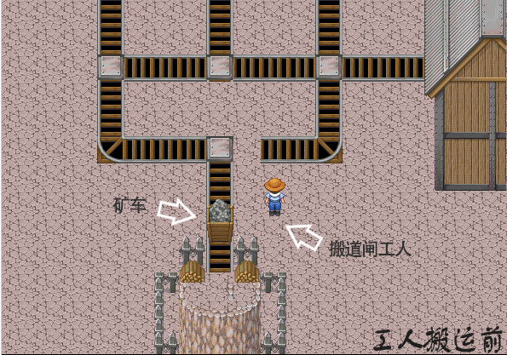构想图

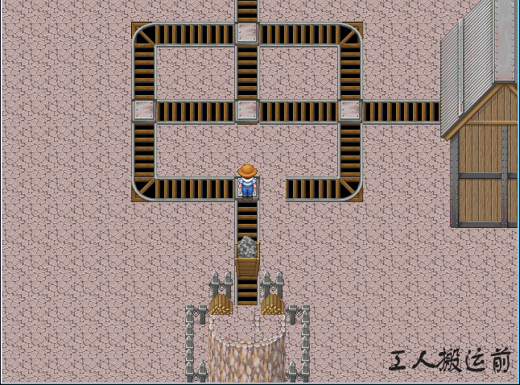

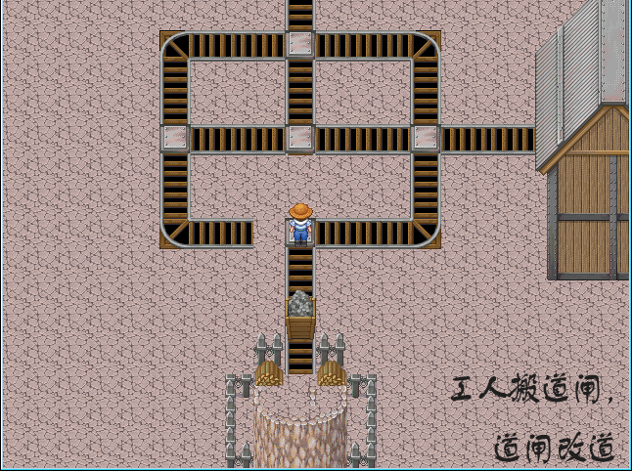

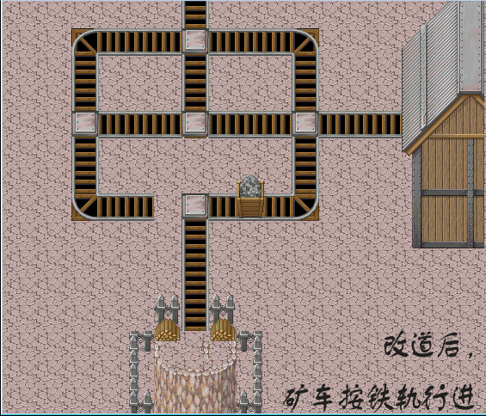

不同的地图，扳道闸的位置和其他事件的不同组合，以及双方玩家扳道闸的时间差，将为游戏带来意向不到的惊喜。

玩家可以选择单人任务模式，从普通的矿洞区争夺铁路，到海滨矿洞为水路的畅通而努力；从悬崖林立的西部荒野矿区，到冰天雪地的雪山矿洞，不同的地图将会有不同的特色，玩家需要巧妙的一一化解对手的威胁，并躲开自然的陷阱，安全地将矿车送达；也可以选择多人对抗，与网上的好友来一场矿老板之间的勾心斗角；或者玩玩休闲模式，体验不同任务的小游戏。扳动道闸，选择你的路吧！

编程方面：使用Unity 3D 5进行游戏的开发，使用C#来完成游戏主体，并使用Lua, Python等流行的脚本语言编写脚本。

设计方面：UI主要由项目组设计，3D部分设计制作辅以购买

1. **国内外研究现状和趋势**

**趣味小游戏的竞争力不断加强，市场进一步得到开拓。**

随着生活节奏的加快，趣味新思维休闲类游戏的发展前景一片大好。随着移动场景的增加、用户碎片化时间增多，休闲类游戏增长迅猛。同时休闲手游面对的玩家群体也很广泛，年龄层分布较广。

**移动端小游戏的前景广阔。**

2016年是全球移动游戏行业的里程碑，而海外移动游戏的发展也越来越火热。根据谷歌和游戏调研公司Newzoo发表的最新一份报告显示，2016年全球移动游戏总规模将达到370亿美元，中国市场占100亿美元，海外市场占270亿美元，而预计到2018年，海外市场的规模将达到350亿美元。同时，预计2016年全球移动端游戏的平均付费用户将首次超过PC端。

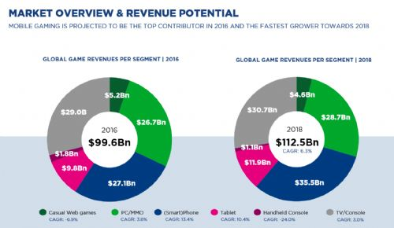

1. **项目的创新点和特色**

以往的塔防游戏，定义为建造防御阻挡敌人进入己方基地，若从这个角度看，这个游戏属于“类塔防”，但是采取的措施主要是干扰，而且主要的方式是扳动道闸——这样一种甚至可能给自己带来坏处，给对方带来好处的方式，大幅增加了不确定性，也要求玩家对局势有着优秀的预判；然而，并非一棍打死的干扰方式，使干扰的结果充满了未知，未知与未知同时的巧合，将会造就很多妙趣横生的情况，如将矿物送到对方家中等，所以一次“失误”之后，玩家说不定会因此因祸得福。这种活跃性极高的干扰方式，会使游戏过程跌宕起伏，将会让游戏节目效果十足。

画面上，我们将采取不同的画风，让玩家体验在各个地形的矿洞区争夺的感觉，不同的地形会产生不同的玩法，令人耳目一新。

1. **项目研究目标和预期成果**
2. **总体目标**

完成主程序模块的编写；之后尽可能添加进预想中的20种不同单位和5种不同地形，使得游戏不仅可玩性强，更要元素丰富生命周期长；美化界面；尝试完成互联网服务器对战。

1. **考核指标**

本游戏可以从以下几个方面进行考核：

游戏的可玩性；

扩展功能的实现数量；

界面的风格与效果；

整体的游戏体验。

1. **预期成果**

完成一款趣味十足、可玩性高、内容丰富、生命周期长的有着单机过关模式以及小游戏模式的游戏。尝试实现简单的联机对战功能。

1. **项目研究内容和技术路线**
2. **项目研究内容**

游戏主要包含以下模块

登录-角色选择模块；

关卡选择与任务系统；

游戏功能界面与功能实现；

游戏地图部分；

游戏物体的控制与事件；

角色AI；

多种游戏模式；

多人联网部分；

游戏存档系统；

1. **拟采取与技术路线**

编码：使用Unity 3D 5进行游戏的开发，使用C#来完成游戏主体。

设计：UI主要由项目组设计，3D模型等自行制作辅以购买。

1. **年度安排**

1. 完成游戏基本开发，并可在PC、Android、Ios端正常使用；

2. 完成初期产品市场化包装,进行推广；

3. 完善模型与界面，进行游戏的优化，推出多个上线版本。

1. **研究条件与基础**
2. **前期研究成果**

已经完成了游戏的部分开发如：

游戏模式设计；

界面设计；

前期代码编写；

部分扩展功能设计；

1. **主要研究条件和设备**

开发环境：8台计算机终端， 1台云服务器；

开发平台：Unity3D 5;

开发场地：有着固定的工作场地。

1. **团队及负责人简介**

团队主要成员:

龚沁冰，项目负责人，使用多种语言及工具独立开发过多款小游戏，有丰富的剧本写作经验，曾有桌游设计经历；

伍峰：团队成员，电子科技大学本三在读，有丰富编写过游戏辅助工具经验，独立开发过unity 2d游戏；

王一多：团队成员，电子科技大学本三在读，创联工作室设计组组长，有着丰富的设计与开发经验，独立开发过unity3D的ARPG游戏；

**五、经费预算**

|  |  |  |
| --- | --- | --- |
| **支 出 科 目** | **金 额**  **（万元）** | **计 算 根 据 及 理 由** |
| 合 计 | 0.5 |  |
| 1.材料费 | 0.15 |  |
| 2.测试化验加工费 | 0.15 |  |
| 3.差旅费 | 0.1 |  |
| 4.出版／文献／信息传播／知识产权事务费 | 0.1 |  |

**六、课题依托单位意见及盖章**

**七、评审意见**

**申请者承诺：**

我保证申请书内容的真实性。如果获得资金资助，我将履行项目负责人职责，严格遵守电子科技大学中央高校基本科研业务费专项资金的有关规定，切实保证研究工作时间，认真开展工作，按时报送有关材料。若填报失实和违反规定，本人将承担全部责任。本人同意在项目完成后，将项目内容公开提供给我校学生阅览学习。

签字：

**项目组主要成员承诺：**

我保证有关申报内容的真实性。如果获得资金资助，我将严格遵守电子科技大学中央高校基本科研业务费专项资金的有关规定，切实保证研究工作时间，加强合作、信息资源共享，认真开展工作，及时向项目负责人报关有关材料。若个人信息失实、执行项目中违反规定，本人将承担相关责任。

|  |  |  |  |  |  |  |
| --- | --- | --- | --- | --- | --- | --- |
| 学号 | 姓名 | 性别 | 联系方式 | 专业特长 | 在项目中 的分工 | 签名 |
| 201406010803 | 龚沁冰 | 男 | 13438198513 | 编程 | 项目管理  项目编程 |  |
| 2014060108020 | 伍峰 | 男 | 15520443558 | 编程  3D建模 | 项目编程  3D建模  运维及测试 |  |
| 2014060108018 | 王一多 | 男 | 13408558939 | 编程  平面设计 | 项目编程  界面设计 |  |